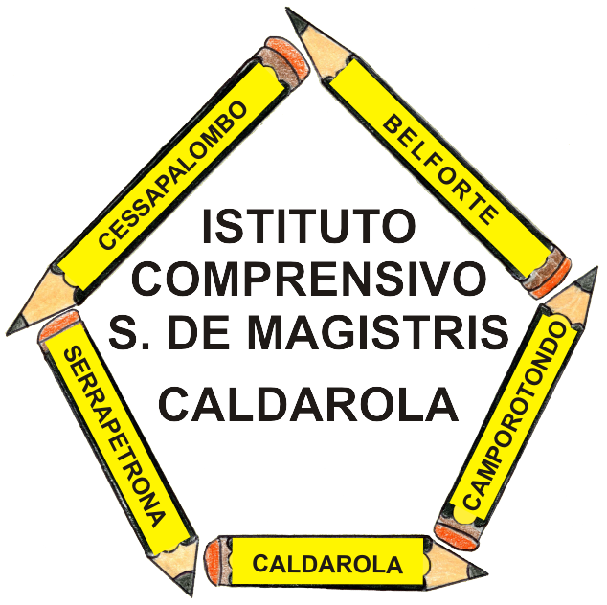 | ISTITUTO COMPRENSIVO  Simone De Magistris  Viale Umberto I, 2 – 62020 CALDAROLA (MC)  e-mail: mcic80300a@istruzione.it PEC: mcic80300a@pec.istruzione.it  http://www.iccaldarola.gov.it  C.Min. MCIC80300A tel. e fax 0733/905125 C.F. 83004430431

Contratto individuale a tempo determinato POMPILI SILVIA

Numero di protocollo: 2709
Data di emissione: 27/10/2014
Ragione dell'incarico: supplenza temporanea scuola infanzia

Graduatoria di: graduatoria istituto SECONDA fascia
Posto in graduatoria: 13
Punteggio : 73
Periodo: dal 27/10/2014 al 02/11/2014
Ore settimanali: 25
Qualifica: insegnante scuola INFANZIA (comune)
Sede di servizio: scuola infanzia Cessapalombo

